# 上一届的题目：

殷沁版

填空:tcp的头部的某些段的含义;缩写（www,还有一个不记得了）

什么层上面是什么;数据链路层的功能;其他不记得了

选择:应用层的协议有什么;别的不记得了

判断五个:一个大概意思是传输层差错控制和数据链路层差错控制没什么区别

大题:tcp连接用什么标识，listen socket和connect socket的区别

建立tcp连接时为何要交换（还是定义）初始seq值，tcp怎么进行差错控制

解释mac的意思（还是功能），在以太网中使用了介质控制哪种算法

路由表有什么作用，写出两种路由算法

tcp和udp的差别;如何识别一个ip地址使用tcp协议传输

大题要多看作业，虽然我们的试卷上只有一个原题，不过据说上一届很多原题。

这一届的题目和上一级有比较大的变化，不过重点显然是传输层啦

1.please tell the role of the pestination,source,and Type field in the Ethernet data link layer frame.

2.please describe the principle of switch used in the Ethernet.

3.please explain the function of the ARP protocol, and explain the principle of ARP protocol.

4.why is the sliding window algorithm needed in the data link layer protocol design?

5.what is the difference between the Mac address and IP address?

6.please tell the principle of link state routing algorithm.

# 感谢大家，下面是老雷口述，

# 这是呆呆整理版：

2015-2016计算机网络期末考试重点

老雷口述：

题型

4问答 填空 20 单项选择 20 判断 20

通软设 也是这样的题型 权重可能不同

可能还会考期中题，作业题，实验

网络层，传输层（50-60），数据链路层是重点，应用层会少考，物理层一点点

问答题 从基础知识到开放性问题，需要在其中贯穿理解

重点题：

英文缩写和全称（小题）

某些协议是做什么的

*网络数据包交换方式（分组/基电路）不同点

数据链路层 差错控制 流量控制 机制和目的 P158

传输层 差错控制 机制和目的 P403

传输层 TCP、UDP P425 P417

TCP 报文格式 流量控制，差错控制，拥塞控制 P429

*如何通过UDP来实现可靠通信

信道的静态/动态分配 P199 静态分配时的多路复用/频分复用 P97

链路状态路由算法 最短路径算法 距离矢量路由算法 机制和比较 P285

局域网主机发送消息到外网方式和使用的协议（PPT有图），传输过程中IP/Port的变化

三次握手 过程和必要性 P395 P442

DNS协议P471、email服务及相关协议P483、www服务P499（小点，会考，略少）

常用网络命令

网络中设备用处（网桥）

*OSDL/BGP

套接字编程（作业中+实验）

期中考过的点也可能会再考：

网桥

终端主机里也会有路由表（期中判断）有时候是缺省路由

Routing/Forwarding区别

大题：

IP包头

帧结构

slide1 page20

在子网里有转发数据包的设备，通过拓扑信息链接起来

分组交换的网络 分组子段里带有目的地址，在传输过程中目的地址不变

基电路交换的方式 要求在传输数据之间发送和接收建立连接，连接经过的路径上的交换设备要为其建立连接点；没有携带目的地址，而是连接的标识（编号）在传输过程中会改变

第三极网络也就是一般终端机连接到的网络

校园网，办公网络都属于局域网，局域网中包含以太网，以太网特点是多台设备连接到同一个通信介质（之前），会发生干扰，冲突，需要机制来确定什么时刻谁在用这条线路，需要MAC子层。

数据链路层 差错控制

解决问题：在传输帧的时候有某几个比特位出错的问题

传输层 差错控制

解决问题：数据包丢失

方法也不相同

传输层 TCP UDP

差错控制只在TCP中

要想使用UDP来实现可靠通讯：底层协议不可靠，需要在底层之上的应用层中自己加差错控制。

数据链路层 组装帧 流量控制

以太网 --》介质访问控制层（数据链路层中）

动态分配信道 静态分配信道

在公众的第二，三代移动通讯系统，多个终端要共享一个与基站通讯的信道

产生静态分配 平分复用，时分复用等

静态分配方式和动态分配方式比较（后者获得实时的网络拓扑结构）

以太网 帧结构 （期中考有）Source：源Mac地址 type：帧携带的数据对应的上层协议的标识

IP包头（期中有考）要写准确

slide 06 page 7

局域网示例图

局域网主机发送消息到外网

终端主机里也会有路由表（期中判断）有时候是缺省路由

bsdi主机查下一跳设备，配置路由，送到网关设备

bsdi下一跳是sun网卡地址

数据链路层定位包是通过网卡中的MAC地址

目的地址和源地址都是MAC地址，未知情况下需要用ARP协议来解析地址

sun收到包后，很据type子段将包传出

在图中所示的网络设备中，源IP地址和目的地址都没有变，送到gateway时，如果有NAT设备，会将内网地址转为外网

内外网地址转换时，不光IP地址会变，Port也会变化

slide 04 page 27

网桥图

链路状态路由算法 需要知道网络的拓扑结构（如何获得）

最短路径路由算法不等于链路状态路由算法（其中）

距离矢量路由算法：路由表，无需知道拓扑结构

OSDL：子网内部

BGP：子网之间，计算出内到外距离

域间不用链路状态路由算法

slide 4，page 27

Routing：路由

Forwarding：转发

数据沿图中路径转发，可能丢包，端到端可靠通信无法实现

接收顺序要与发送顺序一致，但由于走不同路径，可能后发先到，为实现可靠通信，需要差错控制，TCP需要，UDP不管

传输层将数据分割成数据段，通过网络层发送

知道计算机网络有几层 各层的功能 解决什么问题和解决办法（相应算法） 才会有相应的协议设计

每一层的原理+相应的软件/网络设备

# 下面，让汪然来帮帮我们！

**期末题型：**

填空 20分

选择 20分（单选）

判断 20分

问答 40分（4道）

**内容分布：**

传输层、网络层 50-60分

数据链路层 25分

应用层（协议DNS，Email，WWW）10分

物理层一点点

缩写

常用协议 什么用，网络有哪些设备什么用

对各层原理理解

问答题：有基础知识，把每层之间联系，每层作用特点，整体结构

注：期中题目可能还会考，作业题，实验

1. 整体有多少层，功能是什么，能解决什么问题，解决办法是什么，利用了什么算法，算法涉及的协议是什么
2. 保证端到端可靠通信，交互，出错情况
3. 除了原理还有软件，网络设备需要掌握

子网工作第三层 传输数据两种方式：

1. 基于分组交换

分组中有目的 整个传输目的地址不变

1. 基于电路交换

传数据前，发送方接收方之间要建立好连接，分配缓存单元，双方的数据都依据此连接，终端分组不携带接收方地址，而是带连接号，连接号在传输过程中会变（一段一段的变）

第二层 Mac 数据链路层

转发数据包设备 host终端

第三级网络 办公、校园网、局域网

局域网中以太网的特点：

最早出现的以太网是很多设备连在同一介质上，会出问题，两方发送会互相干扰

解决办法：数据链路层，介质访问控制子层

1. 两个子点之间直连，数据链路层设计，怎么保证直连可靠，发送方发太快接收不了的情况
2. 连网线，传输局，发到网线上，要调制，变成网线信号，接收方接到后，信号还原，传输过程可能出错（介质干扰等）🡪加算法 数据链路层差错处理，校验（复发几个bit）

如何在不可靠的线路发送可靠数据？

目的接收方接受到数据查看是否有错，若有错则可把数据丢弃，或依据冗余信息纠正🡪纠错，若无法纠错只能重传

1. 发送方未收到接收方确认
2. 接收方向发送方会送错误信息

数据链路层差错控制与传输层差错控制

数据链路层：解决传输帧时，帧里面的bit出错

传输层：断的问题，若接收方接收了则不考虑其中有帧（bit）出错

网络层采取路由

若路由负载过重则可能丢包，传输层差错控制可以解决这个问题，

两个协议

1. TCP 有差错控制
2. UDP 无差错控制

若想用UDP协议传输（底层），又想保证应用层可靠（上层）怎么办？

需上层协议自己做差错控制

数据链路层---流量控制 滑动窗口

1. 完成组装帧
2. 以太网—局域网 动态分配

数据链路层分为两层

上层：链路控制子层

下层：介质访问控制子层

介质访问控制子层：共享通讯介质的主机，控制哪台可以适用介质通信，使用方法：

1. 载波动态分配信道，只要信道没有被使用（局域网）
2. 静态：时间片、频率子信道（公共蜂窝通信、手机基站、多手机共享与基站通讯的信道，也存在哪个手机用信道的问题---频分复用、时分复用 CDMA TDMA）

以太网帧结构（实验、期中）

里面的原地址和目的地址都是原MAC地址，Type作用是什么（帧里面携带的数据的上层协议的标识，而不是帧的类型），含义是什么。

IP包头字段

有一个图….第六个PPT

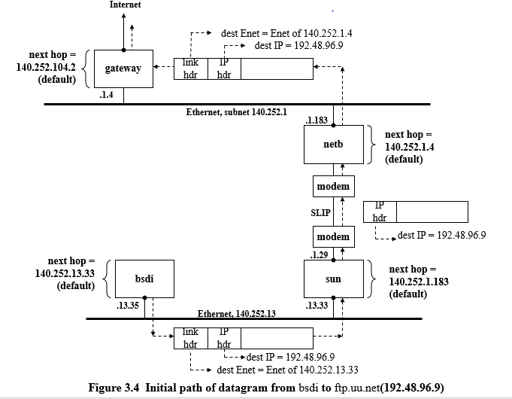

局域网主机，发到外网，包发送过程

以太网组装帧下跳MAC地址

TCPIP中每个终端主机，路由器中都有路由表

网桥 交换机 以太网第二层交换局

根据接收到的包的第二层地址（MAC地址）进行转发，记录从哪个端口进入交换机，MAC地址和端口号对应关系，下次帧发送到MAC地址，先看有没有对应的端口

静态方式配置路由，不能及时反映网络状况，因此使用动态路由结构，

动态路由算法包括：距离矢量、链路状态

1. 链路状态路由算法

每个路由知道全网拓扑结构

向每个端口（相邻路由）发送自己和谁连着

知道全网拓扑结构易后，再用最短路径算法

1. 距离矢量算法

不需要每个路由都知道全网的结构，和相邻结点联系，知道路径开销，把可以到哪些点，路径开销打包，发给自己周边路由。

需要区分两个算法，距离不知道全网结构

依据算法开发出很多协议，BGP—域间路由计算子网到外网，子网之间路由信息路径计算

子网内部用链路状态

域间不用链路状态，开销太大

数据传输丢包，端到端可靠，所有发送数据接收方都能收到，先后顺序

差错处理 网络层 TCP

传输层要把包切片再用网络层传

传输层街道数据按顺序整理好给应用层，传输前建立连接，

三次握手 期末还考，三次握手是什么，过程 为什么要有

重点必考！！！

TCP协议：

1. 报文格式
2. 连接建立
3. 流量控制、差错控制、拥塞控制
4. 跨域
5. 端口号 套接字含义